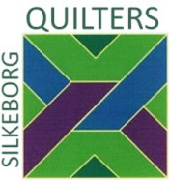
Møder for resten af 2020
21 oktober 2020, Sy-møde. Medborgerhuset Bindslev Plads kl. 19:00. Pia Toft fortæller om sine quilts. Pris 500 kr.
31 oktober og 1 november 2020, Maratonsyning, Lunden. Fra kl. 08.00 til 20.00 lørdag og 08.00 til kl. 1700 søndag. Der vil være fælles morgenmad. Vi skal selv medbringe egen frokost.
14 november 2020, Kursus i applikation ved brug af frysepapir med Eva Husted Lunden, fra kl.: 9:00 til 16:00. Pris 1200,00 plus 100,00 per person. Max 12 deltagere. Lokale 3 + C + køkkenet ovenpå.
26 november 2020 Show & Tell, Medborgerhuset, Bindslev Plads kl. 19:00

